1. **试比较 Spanning tree 与 Steiner tree ?**

**Spanning tree:**生成树，防止交换机冗余链路产生的环路，用于确保以太网中无环路的逻辑拓扑结构，从而避免了广播风暴,大量占用交换机的资源。

**Steiner tree:** 斯坦纳树,连接所有路由器和附加组成员的**最低成本树（**最低成本**生成树）**，计算复杂，新增节点均重新计算，不在实践中用。（NP完全问题）

1. **解释DVMRP与PIM ?**

**DVMRP**：距离矢量组播路由选择协议 （DVMRP：Distance Vector Multicast Routing Protocol）, 为互联网络的主机组提供了一种面向无连接信息组播的有效机制。DVMRP 是一个“内部网关路由协议”；适合在自治系统内的使用，不适合在不同的自治系统之间使用。

**PIM**：协议无关组播（PIM：Protocol Independent Multicast）。这里的协议无关指的是与单播路由协议无关，即PIM不需要维护专门的单播路由信息。作为组播路由解决方案，它直接利用单播路由表的路由信息，对组播报文执行RPF（Reverse Path Forwarding，逆向路径转发）检查，检查通过后创建组播路由表项，从而转发组播报文。

1. **Data plane 与 control plane 主要完成的功能是什么 ？**

**Data plane**：转发数据是它唯一实现的功能，它决定到达路由器的一条输入链路的分组是如何转发到该路由器的一条输出链路的。数据平面的基本任务是处理和转发交换机各不同端口上各种类型的数据， L2/L3/ACL/QOS/组播/安全防护等各种具体的数据处理转发过程，都属于交换机数据平面的任务范畴。

**control plane**：控制平面负责执行路由选择协议，控制平面用于控制和管理所有网络协议（如生成树协议、VLAN 协议、ARP协议、各种路由协议和组播协议等等）的运行。控制平面提供了数据平面数据处理转发前所必须的各种网络信息和转发查询表项FIB表（Forward Information Base，转发信息库）。

**4. 如下图，解释CRC 工作原理**

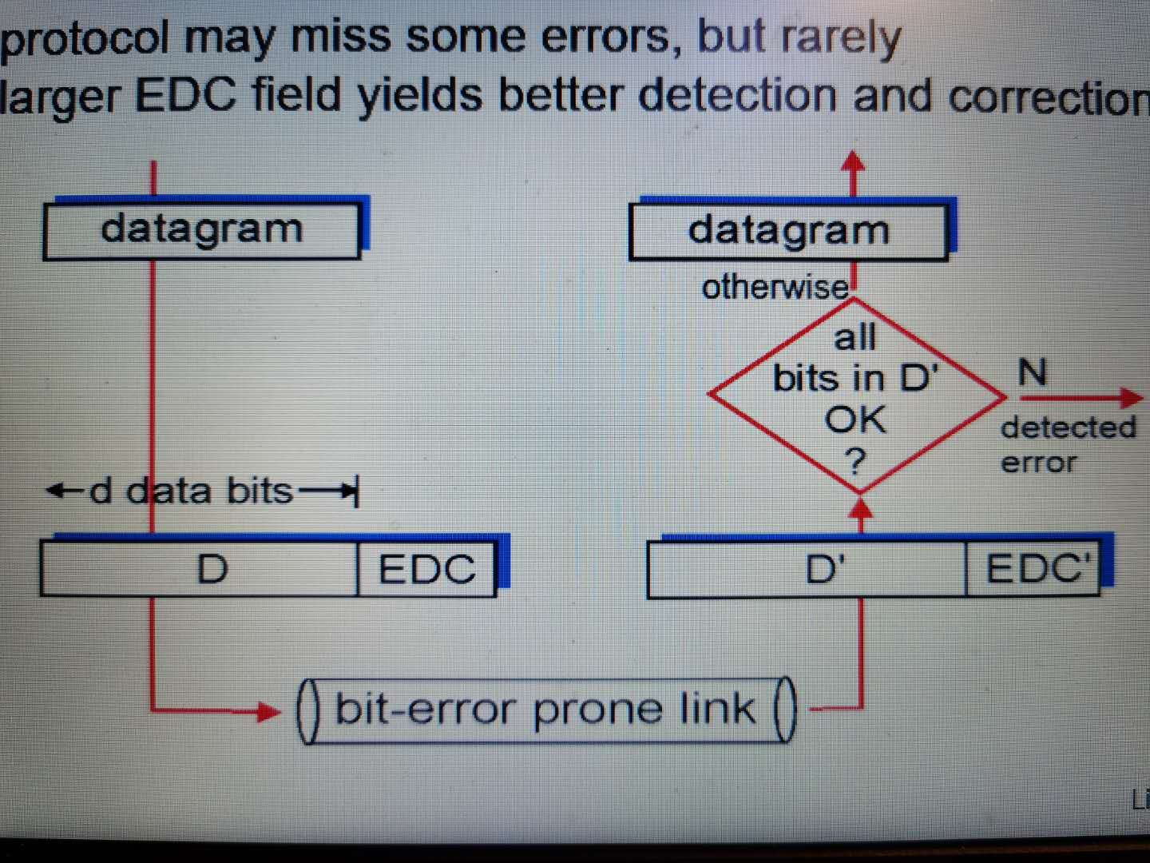

循环冗余校验，通过在要传输的k比特数据D后添加(n-k)比特冗余位(又称帧检验序列，Frame Check Sequence，FCS)F形成n比特的传输帧T，再将其发送出去。计算公式：

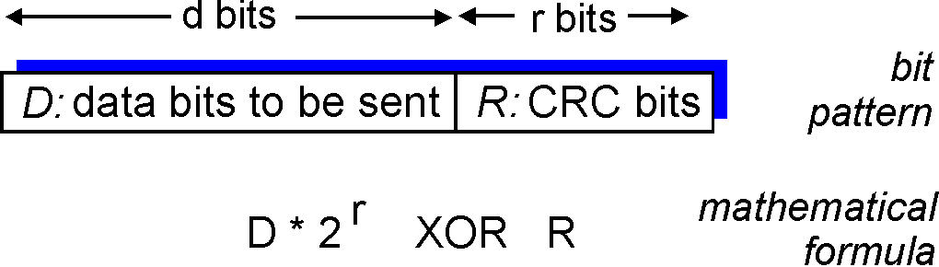

发送方发送的数据

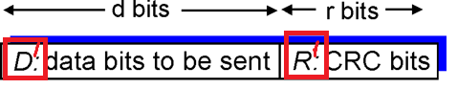

接收方收到的数据

接收方收到数据后，计算*remainder[*D*2r XOR R / G *]*是否为0，

其中R的计算如下：

如果：D*2r XOR R = nG

有：D*2r = nG XOR R

那么得到R的计算公式如下：

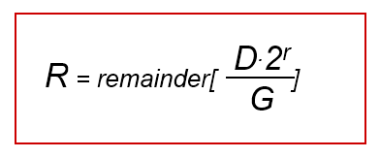

用此计算公式计算出R并加入EDC中形成冗余检查位，然后接收方计算*remainder[*D*2r XOR R / G *]*是否位0。不为0则为“传输出错”。

1. **解释链路层完成的主要功能 ？**

数据链路层最基本的服务是将源计算机网络层来的数据可靠的传输到相邻节点的目标计算机的网络层。

(1)**成帧 （framing）**。在每个网络层数据报经链路传送之前，几乎所有的链路层协议都 要将其用链路层帧封装起来。一个帧由一个数据字段和若干首部字段组成，其中 网络层数据报就插在数据字段中。

(2)**链路接入**。媒体访问控制（**MAC）** 协议规定了帧在链路上 传输的规则。对于在链路的一端仅有一个发送方、链路的另一端仅有一个接收方 的点对点链路，**MAC**协议比较简单（或者不存在），即无论何时链路空闲，发送 方都能够发送帧。

(3)**可靠交付**。当链路层协议提供可靠交付服务时，它保证无差错地经链路层移动每个网络层数据报。

(4)**差错检测和纠正**。当帧中的一个比特作为**1** 传输时，接收方结点中的链路层硬件可能不正确地将其判断为**0 ,** 反之亦然。这种比特差错是由信号衰减和电磁噪声导致的。